### ӨТІНІМ КЕСТЕСІ

|  |  |
| --- | --- |
| Сынып жетекшінің Т.А.Ә.(толық) | Асланова Ойша Эсанбаевна |
| Қала/аудан | Түркістан облысы, Мақтаарал ауданы |
| Сынып сағаты тақырыбы: | «Менің Отаным -менің отбасым» |
| Байланыс тұлғасының деректері (Т.А.Ә.,  телефон,e-mail) | Асланова Ойша Эсанбаевна  aslanova.oysha@mail.ru  +77712462656 |
| Білім беру мекемесі (толықатауы, мекен-жайы,телефон,  факс,e-mail және т.б.) | «С.Айни атындағы №55 жалпы білім беретін мектеп» КММ, Б.Қаназарова көшесі, c.aini_39@mail.ru |

**Тақырыбы:** «Менің Отаным - менің отбасым».

Менің отбасымның тарихы мен дәстүрлері.

**Мақсаты:** Бала тәрбиесіндегі отбасының алатын орнының ерекше екендігін түсіндіру; отбасы мүшелерінің арасындағы бауырмалдық, қайырымдылық, достық қарым-қатынастың маңыздылығын, отбасындағы құнды дәстүрлерді сақтаудың маңыздылығын айқындату.

Көрнекілігі: қанатты сөздер, суреттер, шар

**Барысы:** **І.Ұйымдастыру кезеңі.**

1. Амандасу.

-Қане, балалар, шаттық шеңберіне тұрып, сабағымызды мына өлең жолдарымен бастасақ.

Қайырлы күн деп айтамыз,

Мектептен білімді боп қайтамыз.

Қайырлы күн, қонақтар,

Біз әдепті баламыз.

Отбасының гүліміз,

Көңілді өтер күніміз.

-Ал, балалар сабағымызға сәттілік тілеймін

2.-Балалар топқа бірігіңіздер. Топта жұмыс істеудің «Алтын ережесін» еске түсірейік. Топтарыңыздың аты «Айым», «Күнім», деп неліктен аталған деп ойлайсыздар? Бұл сөздерді кімдер айтады?

- Ендеше бүгінгі сабағымызда отбасы туралы сөз қозғаймыз.

**ІІ. «Топтастыру» стратегиясы**

І топ. «Айым». Отбасы дегенді қалай түсінесіздер?

ІІ топ. «Күнім». Отбасына қатысты туыстық атауларды айтыңыздар.

«Айым болып тудың ба?» әні орындалып тұрады. Топ жұмысын қорғайды.

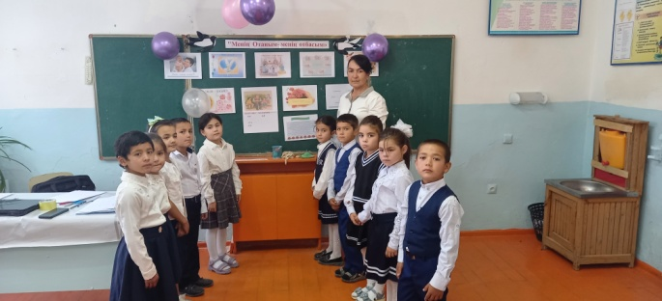

Мұғалімнің сөзі:

Ертеде ата-бабаларымыз киіз үй ортасында от жағатын, оны ошақ деп атаған. Бүкіл отбасы мүшелері от басына жиналып әңгімелесіп, ас ішіп отыратын. Сол кезден бір үйде тұратын жақын туысқандарды отбасы деп атайды. Отбасы дегеніміз бір үйде тұратын ең жақын туыс адамдар. Оларды отбасы мүшелері дейміз.

**ІІІ. «Текті білу тегін емес, өзіңді танығың келсе, тегіңді біл»** деген халық даналығы тегін айтылмаса керек. («Менің ата-тегім» отбасы ағашына өз отбасының ататегі бойынша суреттерін сызады.)

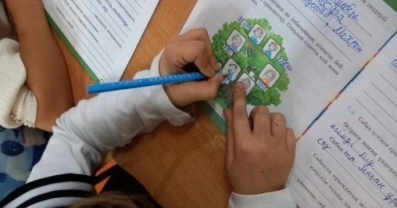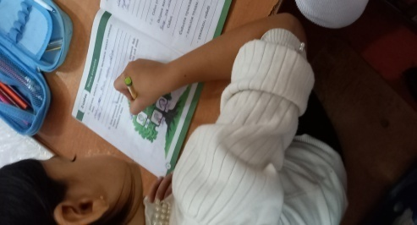

**IV. Мақал – мәтелдің жалғасын тап.**

Отбасы – адамзат бесігін тербеткен баланың бас ұстазы. Ұлтымызда «Ұяда не көрсең, ұшқанда соны ілерсің» деген дана сөз бар. «Балапан қыран болу үшін, оны самғатып ұшыратын ата немесе әке де қыран болуы керек» деп отбасылық тәрбиеге ерекше көңіл бөлген.

Отбасы туралы мақал-мәтелдердің жалғасын табыңдар.

Ата – асқар тау,

Ана – бауырындағы бұлақ,

Бала – жағасындағы құрақ.

Ұлың – қымбат,

Немерең – ыстық.

Әке көрген оқ жонар,

Шеше көрген тон пішер

Ата– бәйтерек,

Бала – жапырақ.

Балалы үйдің еңсесі биік.

Ұлы бар үйде қуат бар,

Қызы бар үйде шуақ бар.

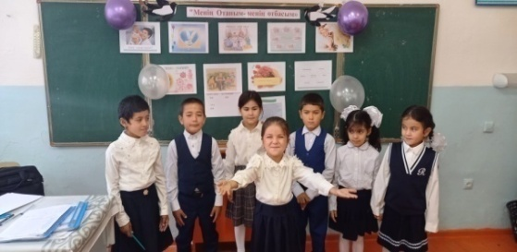

**V.Поэзия минуты.**

Әр отбасында ата-ананың орын бөлек. Бала әкеден ақыл, анадан мейірім алады. Әке – шаңырақ иесі. Отбасы мүшелерінің жауапкершілігі толығымен ер-азаматқа жүктеледі. Әйел –отбасының ұйытқысы. Баланы өсіріп тәрбиелеу - әйел – ананың тікелей міндеті.

Балалардың отбасы туралы жыр шумақтарын оқуы.

-Қандай жыр жлдарын арнағыларың келеді? «Ана» өлеңі

Ана – аяулы жан. Ана – сабырлылығымен, кешірімділігімен сыпайылығымен үй ішіне береке әкеліп, шаңырақ бақытын орнататын адам.

**«Әке» өлеңі**

Әке деген-биік шыңы адамның,

Әке деген – тірегі ғой ғаламның.

Әке деген-бойыңда аққан қаның да,

Шыққан тегің, ол-негізің, жаның да.

Не десеңде әке жолы бір бөлек,

Қайда жүрсең қолтығыңнан тұр демеп.

«Әке – асқар тау» деген сөз тектен-текке айтылмаған. Әке – отбасы мүшелерінің тірегі, қамқоршысы.

**VI. Ойын:** **«Біз екеуміз бірге…»**

Бұл ойында бала ата-анасымен бірге үнемі не істейтіндерін жазуы тиіс. Мысалы: біз екеуміз бірге сабақ оқимыз, біз екеуміз бірге сурет саламыз, біз екеуміз бірге ойнаймыз т.б.

**VII. Оқушыларға арналған жағдайларды талдау:**

Ата-анаңды мектепке шақырса үнемі келмейді, сол үшін ұстазың саған ренжиді. Осындай жағдайда сен не істейсің?

Сенің досың – шамалы бұзықтау бала. Бұған ата-анаң «Досыңа қарап өзін таны» деп, мына жолдасың маған ұнамайды, онымен бірге жүруді қой деді. Не істер едің?

Анаң жұмысқа кетер алдында «Балам, менің бүгін жұмыстағы ең ауыр күнім, кешігіп келемін. Ал сен мен келгенше үйді жинастырып шай тамағымды дайындап қой.»– деп кетті. Сен болсаң кешке дейін далада ойнап, дәл анаң келер уақыттан 15 минут бұрын ғана үйге кірдің. Ешнәрсеге үлгере алмадың. Осы кезде есіктің қоңырауы соғылды. Не істейсің?

**VIIІ. Қорытынды.**

Отбасы - адам үшін ең жақын әлеуметтік орта. Отбасы белгілі бір дәстүрдің сақтаушысы. Адам баласы шыр етіп дүниеге келген күннен бастап , сол ортаның ыстық-суығына бейімделіп, ықпалына көніп, осында ер жетеді.

Оқушылар отбасын қалай жақсы көретіндіктерін, отбасын қалай құрметтейтіндіктерін ауызша айтып береді Яғни, «Отбасы – алтын діңгек» екенін дәлелдейді.

Отбасы – адам баласының түп қазығы, алтын ұясы, алтын діңгегі.

Топтарға қошемет көрсету.